## La charte graphique

Sommaire

1. Le Nom
2. Logo
3. palette du coleures
4. Signification
5. Typographie utilisée
6. Exemple de contenu

*landing page :*

Le Nom de notre agence de voyage :



Logo :



1. palette du coleures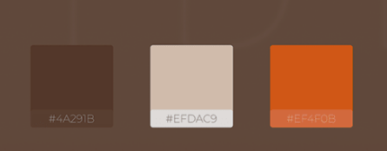

#4A291B #EFDAC9 #EF4F0B

1. Signification du couleurs

la couleur principales c’est le Marron :

* **Obtention :** mélange des trois primaires, Orange + Marron + Beige
* **Signification positive :** nature, douceur, neutralité
* **Signification négative :** aucune
* **Représentation :** terre, arbres, aliment

Le Marron :Cette couleur chaude et terrestre se marie très bien avec le voyage et la découverte des cultures .

L’orange : Aussi c’est un couleur chaude elle symbolise le feu,énergie

, la communication, la joie, le tonus, la santé et la sécurité.

1. Typographie utilisée

# la police :Montserrat sans-serif

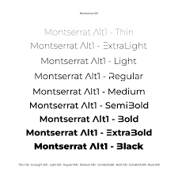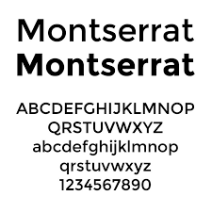

# 

1. Exemple de contenu



un footer avec des icons



une barre de navigation



des images de nos services